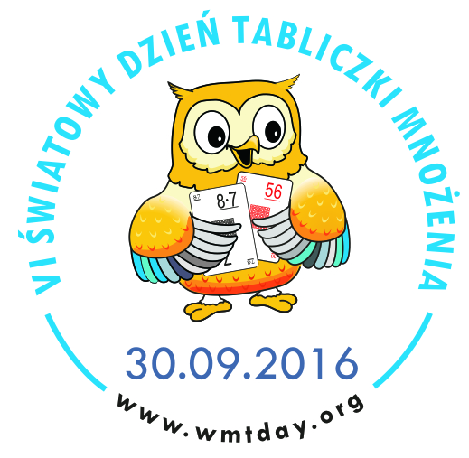

WMTDay
2016

Szanowni Uczniowie i Rodzice,

nasza szkoła uczestniczy w akcji VI Światowy Dzień Tabliczki Mnożenia organizowanej w dniu 30 września 2016 r. pod hasłem:
Młodsi sprawdzają, czy starsi tabliczkę mnożenia znają!
Akcja ma na celu zachęcić wszystkich do przypomnienia sobie tabliczki mnożenia. Uczniowie, którzy w trakcie wakacji zdążyli zapomnieć tabliczkę mnożenia, mają okazję nadrobić te zaległości. Dorośli mogą popisać się przed dziećmi doskonałą znajomością trudnych przypadków mnożenia.
Program:
26-29.09.2016. Przypominamy sobie tabliczkę mnożenia - w domu, w szkole.
30.09.2016. Egzaminy z tabliczki mnożenia:
6·?=54
24:?=8
?:7=6
56=7·?
63:7=?
* Uczeń wybiera los z 5 trudnymi przypadkami mnożenia.
Na przykład:
* Jeżeli poda wszystkie poprawne odpowiedzi, zdobywa naklejkę Mistrza Liczenia.
Zapraszamy do aktywnego uczestniczenia w akcji w gronie rodzinnym!
Więcej informacji: www.wmtday.org.

Z życzeniami miłej i pożytecznej zabawy!

Koordynator(zy) Lokalny(i): | Pieczątka szkoły | Dyrektor:
Rada Rodziców  Agnieszka Kośmider |  | Anna Oskroba

